**Бордовый – хз к этому ли вопросу относится**

**70 Поддержка совместимости IPv6 с IPv4 в Windows, Linux и IOS**

Начиная с Windows 10 1607 по умолчанию запрещен туннельный

интерфейс 6to4, Windows 10 1703 -- ISATAP, Windows 10 1803 -- Teredo.

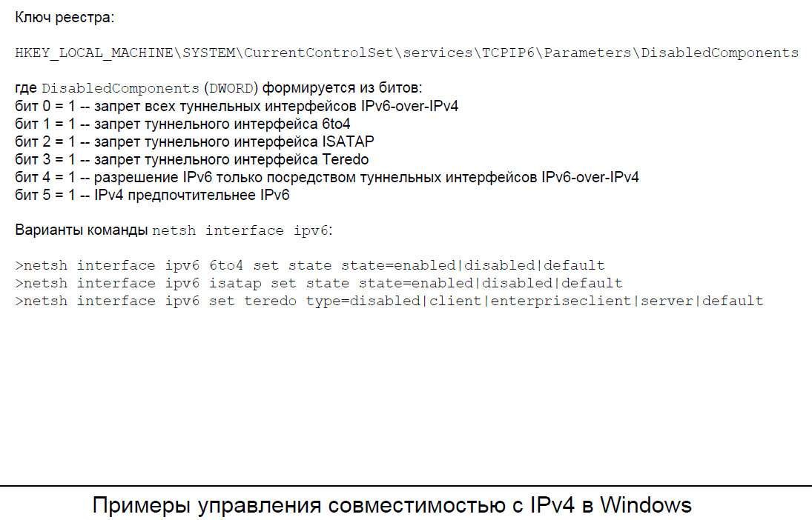

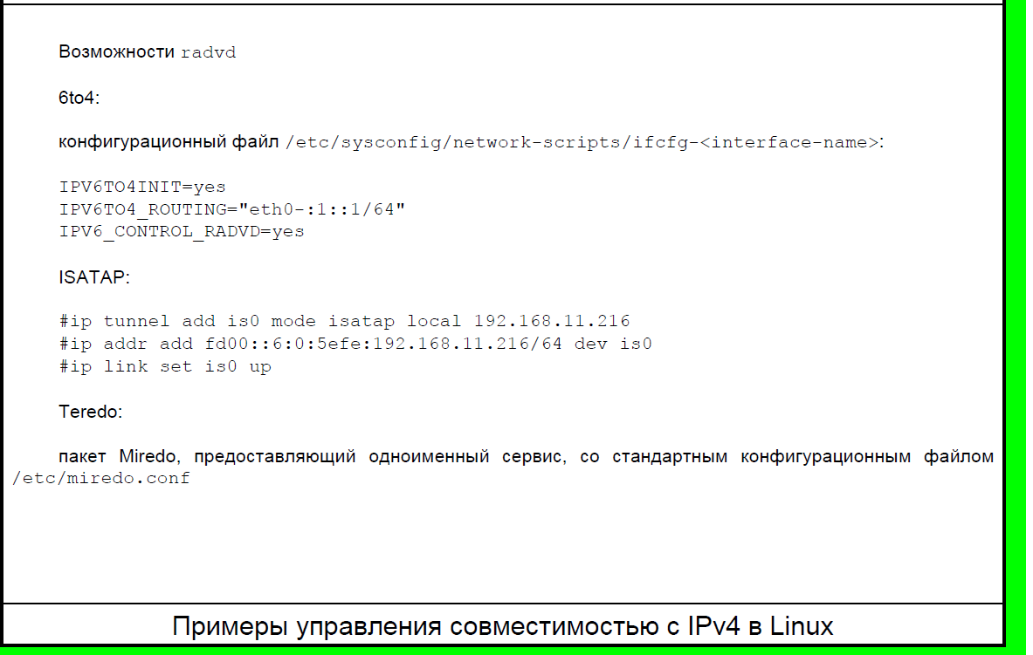

Поддерживаются следующие основные режимы туннелирования IPv6-over-IPv4:

ipv6ip -- manual;

ipv6ip 6to4 -- 6to4;

ipv6ip isatap -- ISATAP;

плюс gre ipv6 -- GRE (Generic Routing Encapsulation).

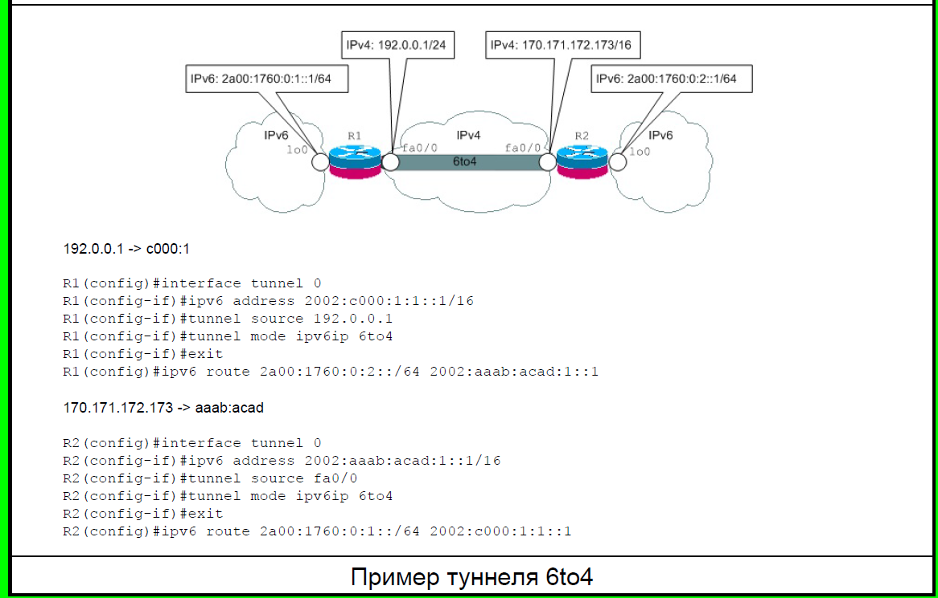

----------------------------------------------------------------------------------

Последовательность действий при передаче через туннель пакета (сформированного либо транзитного), предназначенного соседу по туннелю.

После обращения к таблице IPv6-маршрутизации будет установлено что следующий в звене маршрутизатор не требуется. Будет определен выходной интерфейс -- в данном случае туннельный интерфейс 6to4 (router-to-router, топологически point-to-multipoint).

При туннелировании для выполнения инкапсуляции вместо привлечения ARP считываются параметры туннеля.

Если пакет не транзитный, то в качестве IPv6-адреса источника будет подставлен IPv6-адрес туннельного интерфейса.

IPv6-адрес назначения задан прикладным процессом либо, если пакет транзитный, уже имеется в пакете.

В качестве IPv4-адреса источника будет подставлен IPv4-адрес граничной точки источника туннельного интерфейса.

IPv4-адрес назначения будет выделен автоматически из IPv6-адреса назначения, так как IPv6-адрес назначения является 6to4-адресом (граничная точка назначения не задана и вычисляется автоматически).

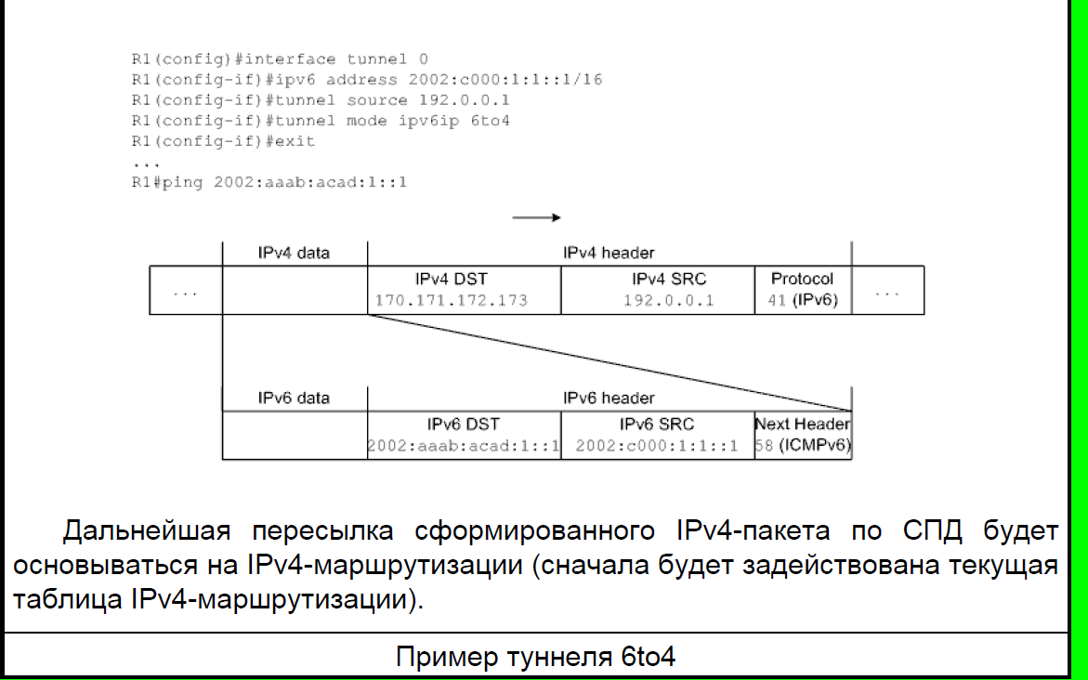

Отличия при передаче через туннель пакета в случае, когда сосед по туннелю выступает в роли маршрутизатора следующего звена.

После обращения к таблице IPv6-маршрутизации будет установлено что маршрутизатор следующего звена требуется.

IPv4-адрес назначения будет выделен из указанного в маршруте 6to4- адреса маршрутизатора следующего звена (если в маршруте указать выходной интерфейс, то для вычисления граничной точки назначения «зацепиться» будет не за что).

